温馨提示：
此题库为Word版，请按住Ctrl,滑动鼠标滚轴，调节合适的观
看比例，关闭Word文档返回原板块。
考点23 曲线与方程
填空题
1.（2011·湖北高考理科·T14）如图，直角坐标系所在平面为，直角坐标系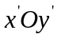（其中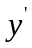与轴重合）所在的平面为，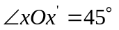.
•P′
x′
（1）已知平面内有一点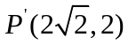，
y
(y′)
C′
则点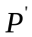在平面内的射影的坐标为 .
x
O
（2）已知平面内的曲线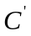的方程是
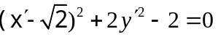，则曲线在平面内的射影的方程是 .
【思路点拨】（1）在平面内的射影的纵坐标不变，横坐标之间的关系可通过直角三角形求解.
(2)在(1)的基础上易求得结果.
【精讲精析】（1）设点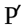在平面内的射影
的坐标为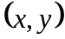，则点的纵坐标和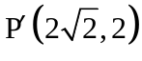纵坐标相同，所以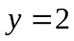，
过点作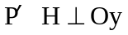，垂足为，
(y′)
C′
x′
•P′
连结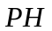，则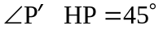，横坐标
y
P
H
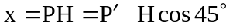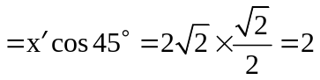，
x
O
所以点在平面内的射影的坐标为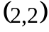.
（2）由（1）得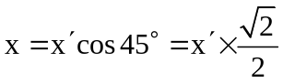，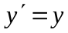，所以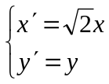代入曲线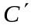的方程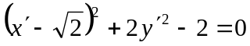，得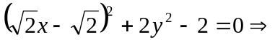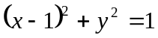，所以射影的方程为.

【答案】（1） （2）
关闭Word文档返回原板块。

